新規RPGタイトル企画仕様書
輪廻の軌跡~Second Life~(コンシューマータイトル)

・舞台/設定

舞台：魔界・天界 時系列は全軌跡シリーズより前

主人公格キャラクター

・主人公(任意の名前) SATの一員だった元人間。
現世で亡くなった際手違いで魔界に堕ちた。

・妖刀(鬼哭啾々) 女性の霊が取り付いている刀。 渾名：シュウ

・各地を治める魔王 魔王によって許可証の出し方が異なる

・マクバーン 可能ならゲスト出演させたい。

・キャッチコピー

私の運命を決めるのは「行為」である

・ゲームタイトル 理由

グッドエンドは主人公、シユウの同時の現世への転生である為
魔界のボスに主人公と同じ境遇(元人間)、死者の魂の霊体がいるため
2周目の内容が複数ある為(主人公の選択、行動で結末が変わる)

・FalcomRPG 共通点

近年のFalcomRPGにはあるものが共通して登場します。それは「キズナ」システムです。
キズナシステムはキャラ同士のキズナを上げることでより強力な行動が行えるようになるシステムです。
このシステムがあるおかげでバトルが有利になりました。
今までは人間のキャラクターとのキズナが芽生るものでしたが
本作は「各地の魔物・天使」との交友に変更したいと思います。

・従来の作品からの改善点 コンセプト

軌跡シリーズはナンバリングを重ねるごとにプレイアブルキャラクターが多くなり、
その分セリフ、ムービーが多くなり肝心のゲームプレイに入るまでの時間が大変長くなりました。
クエスト関連においても所謂お使いクエストが多く、クエストを受注する必要性を感じるものが少なかった。
更に組織名、作戦名、事件名等が多くどれがどれだかわからないことが多かった。
本作はその3点を踏まえ、プレイアブルキャラクターを減らし、
クエストは受注したい、と思えるようなものに設定したいと思います。
コンセプトは「天使・魔物と交流しながら次の選択を決めるゲキムズRPG」です。

・物語設定

現世で事件に巻き込まれ、殉職した主人公。本来は天界に行く予定だったか
天界側の不手際により魔界に落とされてしまう。魔界に到着した際、身を守る手段として
近くにあった剣をとるがそれは女性の霊がとりついた妖刀だった。主人公は呪われてしまった。
主人公は呪いを解くことを考えるが思いつかず、すぐに諦めた。
情報を集め天界を目指すことを決意するがそれを聞き妖刀も一緒に行きたいと言い出す。
妖刀と共に転生を目指す

・設定② 時間の概念

本作は「時間の概念」が存在します。フィールドを歩いている最中は時間は進まず、
以下の行動を行うと時間が一定値進みます。1日は24時間です。

敵との戦闘 ターン数ｘ１時間
街の宿屋で休む 1日
ボスとの戦闘、イベント 1日
ダンジョン潜入(スタートからゴールまで) 1日

魔界で30日、天界で30日滞在することで「魂縛」され、ゲームオーバーとなります。
時間はリセットが可能で、リセット方法は以下の通りです。

魔王を倒す
神の下僕、神を倒す
反撃の間をクリアする(3回ｘ２のみ)
友好度を消費する(魔物の友好度で魔界の日数、天使の友好度で天界の日数)

・ゲームクリアまでの道のり

主人公が魔界に堕ちる シユウと出会う シユウがパーティインする
↓
天界に行く方法を模索する 一番近くの街に行く(魔王２の街)
↓
魔王２と出会い戦闘勝利後天界に行く方法を知る その後は各地の魔王のもとへ向かう
↓
全魔王からの許可証を得た後天界行きのゲートへ向かうが「妖刀は入れない」と言われ
「昇華の試練」を受ける。昇華の試練で「真ノ自身ノ水鏡」「在リ悪シ鬼哭啾々ノ精神体」を討伐後
シユウ(守護霊)と共に天界へ向かう
↓
天界の天使連合で「天界試練」を受注する
↓
天界試練をクリア後、転生するため、神に会いに行くために天界の頂上を目指す
↓
天界の頂上にある「神塔」到着後、神の下僕、神を討伐し、現世に転生し1周目クリア

【2周目以降】

2周目以降を開始時に開始可能なものは表示されます。一度プレイしたルートは何度もプレイ可能

魔王ルート
条件：前周プレイ時、昇華の試練 Ⅱを行わない
ルート内容：全ての魔王討伐の旅 一番最初に魔王２と戦い、魔王２が仲間になる
全魔王討伐後復活した大魔王を倒しゲームクリア 天界関連の話はなし
ルートクリア特典：大魔王の武器(悪属性)

新たなる神ルート
条件：前周終了時、天使の好感度が上限値に達している
ルート内容：神の下僕、神を討伐し新たな神となるルート
通常のルートより遥かに強い設定とする
ルートクリア特典：霊獣(善属性)

現世ルート(クリア時の続き)
条件：ゲームクリア時に恩顧ゲージが上限値に到達している
ルート内容：シユウ、主人公共に転生できるルート 本作のグッドエンド

夢幻ルート
条件：新たなる神ルート、魔王ルートをクリアする
ルート内容：天界でも魔界でもない何もない空間で沸き続ける悪霊と戦い続けるルート
一定数倒すと次の階層に行けるトロフィ向けルート
武器の強化や防具の購入、体力回復、破邪の箱の入手等はできる

・魔界設定

元々大魔王が治めていた魔界は現在6人の魔王が覇権を争っている。領土は魔界6分割。
それぞれの国には自由に行き来できる。魔界の中心部にはすべての国からアクセスできる
中立の土地が存在し、そこに天界に行けるゲートがある。ゲートに入場するには
全ての魔王の許可が必要である。許可発行は魔王欄で記載。

・魔王設定

各魔王は人間、魔界、天界、それぞれについて思うところがあります。

魔王１(魔物と人間の混種：マクバーン枠) 好奇心の塊。常に強い者を求めている。

人間：おもしろい 魔界：つまらない
天界：どうでもいい 許可：戦闘で勝利

魔王２(元人間) 元人間。主人公と全く同じ経緯で魔界にいる。戦い続けた結果魔王になった。

人間：友好的 魔界：友好的
天界：超嫌い 許可：戦闘で勝利

魔王３(元天使) 元天使。天国で仕事に失敗して、魔界に落とされた。天界に帰りたがっている。

人間：見下している 魔界：見下している
天界：戻りたい 許可：魔王３人以上の討伐

魔王４(元大魔王の息子) 大魔王の息子。魔界を納める者は大魔王以外ありえないと思っている。

人間：友好的 魔界：威圧的 天界：無関心
許可：大魔王復活の儀式を行い大魔王の霊討伐

魔王５(魔物) 魔物だけの街で王がいないのはまずいと思い、選挙で王となった。人望が厚い。

人間：敵視 魔界：魔物には友好的 天界：無関心
許可：魔物たちからの好感度が一定値を達している
または戦闘で勝利(好感度が一定値に達していない状態のみ)

魔王６(霊体) 死者の霊が集まり、怪物となった存在。元は一本の剣だった。

人間：敵視 魔界：敵視 天界：成仏希望 許可：討伐

・天界設定

天界は魔界の中心部にあるゲートからいける。
天界に行くには魔界の魔王全員の許可証が必要である。
天界にも街がいくつか存在する。また各地にダンジョン(神殿)が存在する。

・昇華の試練
天界には魔の者は入れない。その為初期のシユウは入れない設定となっている。
昇華の試練では天使数名との戦闘が行われる。戦闘に勝つとシユウが天使(守護霊)と認定される。

・天使連合
様々な試練(クエストのようなもの)を出す組織。多くの天使が属している。
天国に入った際に「天界試練」を受注することになる。

・天界試練
内容は以下の通り
・指定されたモンスターの討伐

・天使認定試験
内容は以下の通り
・指定されたモンスターの討伐
・神の下僕との模擬戦に勝利
・任意のダンジョン踏破

・転生試練
内容は以下の通り
・指定されたモンスターの討伐
・神の下僕、神との模擬戦に勝利
・霊獣の好感度一定値以上
・任意のダンジョン踏破

・昇華の試練Ⅱ
魔王６討伐時に剣を入手するを選択した場合実行可能
昇華の試練後に以下の内容の試練が与えられる
・任意のダンジョン踏破
クリアすると「善」属性の剣(願し天界の剣)が入手できる

・神の下僕

神の側近。天使より上位の存在。

・神

天界で一番上位の存在。

・本作の属性

本作は 善 悪 霊 斬 の4属性となります。

善は悪に強く、悪は善に強いです。
霊は斬に強く、斬は霊に強いです。

基本的に魔界側のモンスターは「悪」、天界側のモンスターは「善」属性となります。
初期主人公は「斬」属性となります。

・霊属性/斬属性について

主人公が戦闘不能になると「霊属性」の経験値を獲得できます。が、1日経過します。
霊属性はモンスター(敵)を討伐すると徐々に霊属性専用の経験値が蓄積されていきます。
一定値を超える度に「大死霊」と戦えるイベントが発生し、
勝利すると霊属性のレベルが上がります。霊属性のレベルがあがると霊獣技を覚えることがあります。
斬属性は特定のイベント毎にレベルアップします。(魔王戦、ダンジョン、天使戦等)
斬属性が上がると新たな霊技を確定で取得します。

・霊獣 概要

ストーリーを進めると霊獣が呼べるようになります。
霊獣は軌跡シリーズでいうマスタークォーツです。
霊獣は主人公に属性を付与する存在です。(例：「善属性の霊獣」 主人公の属性 斬+善)
斬属性の武器装備時に斬属性の霊獣装備時：斬属性の威力上昇、斬属性の獲得経験値上昇
△ボタンで霊獣技(アーツ)を使えます。選択肢の中に霊獣切り替えもあります。
霊獣はターン消費、霊気(EP)消費しません。使うには霊気(EP)が必要です。
霊獣技は各霊獣毎に異なります。霊獣は破邪の箱で入手できます。
破邪の箱は特定のモンスターを一定数討伐、または商人から購入できる鍵で開けることができます。
霊獣にはレベルが存在しますが、属性値以外のステータスは存在しません。
レベルが上昇すると新たな霊獣技を覚えることがあり、属性値が上昇します。

・霊技/極霊技 概要

ストーリーを進める、シュウとのキズナが深まるなどすると霊技が使えるようになります。
霊技/霊技は軌跡シリーズでいうクラフト/Sクラフトです。
霊技を発動するには「業力」が必要です。業力は敵を攻撃することで上昇します。最大値200
霊技ごとに戦気の消費量は違います。
極霊技は最初から使用可能です。軌跡シリーズと同じ仕様で業力が100以上で使用可能
200で最大火力で発動できます。

・魔技/天技

一定条件を達成することで霊技の上位技となる魔技/天技を使用できるようになります。
魔技は魔界でのみ、天技は天界でのみ使用可能です。

取得条件(一部)
魔技：魔王２(元人間)討伐時に習得
天技：天使認定試験合格時習得

・想起

想起は引継ぎ特典のことを指します。
2週目以降引継ぎ特典として魔技/天技の再習得等を選択できます。
夢幻ルートでは魔界/天界関係なく魔技/天技を使用することが可能になります。

・悔恨
一定数敵を倒すと「悔恨」が溜まります。悔恨は最大値まで溜まると発動できます。
以下の内容から選択できます。
・悔恨をすべて消費し、敵全体に大ダメージ ダメージを与えた種族の好感度を大幅に上げる
・悔恨をすべて消費し、自身の経験値とする(フィールドでのみ可能）

・戦闘システム/UI/音楽

本作はフィールド移動→戦闘→フィールド移動をハイスピードに繰り返し、先を目指します。
スピード感は初代イースに近いものと考えています。
戦闘システムは従来の軌跡シリーズと同じです。ジャンルはRPG。

〇ボタンで通常攻撃 △ボタンで霊獣技、霊獣選択(アーツ)
□ボタンで霊技(クラフト) R1ボタンで極霊技(Sクラフト) ×ボタンで移動
十字キーで各スタイルに切り替えます(後述)

ダメージの計算方法は

敵のHP－(主人公の攻撃力 ± 主人公のレベルにより変動 +
敵の弱点属性(敵が善属性の場合主人公の悪属性) ± 主人公のレベルにより変動
+ バフ) 主人公のレベルに変動する値は ０～10レベルで１、11～20レベルで２のように上昇
※小数点以下は切り捨て

例 ： 主人公 レベル20 攻撃力10 悪 5 バフなし 敵 属性善 HP 30 バフなし

計算式 30 ー (10 ± 2 + 5 ± 2 + 0) ＝ 「11～19」のダメージ 敵残りHP11～19

戦闘時UI/カメラ

カメラ設置位置方向についてはフィールド時では「主人公の頭部上方後ろ側から前方を視る」、
戦闘時は軌跡シリーズと同じカメラ位置「俯瞰視点」にします。
カメラ具体例：フィールドカメラ例FFⅦ Remake 女神転生D2
戦闘カメラ：軌跡シリーズ
戦闘時のUI/ステータス表記に関しては味方ステータスは軌跡シリーズのものを、
敵のステータスに関してはHP、弱点属性、Lvを数値と色で表記します。
これはアナライズ系のターン消費、弱点調べの時間削減の措置となります。

・音楽

ゲームにおいてフィールドと戦闘時に音楽が違うのは差別化を図るためのものですが
以下の理由の為、本作は戦闘曲とフィールド曲が常に同じものが流れる仕様とします。

・主人公にとって「魔界」「天界」は「敵地」である為、常に「緊張感」を持ってもらいたい為
・好感度によってBGMの曲調が変化する仕様にしたい為
曲調の変化(4段階)
好感度高 穏やか 激しい 好感度低
・BGMは「魔界4段階」「天界4段階」「ダンジョン難易度別」で用意したいです。
・2周目以降は戦闘曲が設定できるようにしたいです。
・2周目以降では既に上記の地について知っている為

・状態異常について
「毒」「火傷」「氷」等広く知られる状態異常は本作には登場しません。
かわりに「属性やられシステム」を追加します。
善悪霊斬属性で攻撃し続けるとその属性に対し一定ターン弱くなります。
やられは軌跡シリーズのブレイクゲージのようにします。

・主人公/シユウについて

主人公は片手剣 「斬」属性
主人公には基本ステータスが存在し、主人公のレベルアップで上昇します。
ステータス内容：HP、霊気、業力、攻撃力、防御力、行動の速さです。
主人公の片手剣は装備屋で強化が可能です。また防具を付けることで一部能力値が変動します。

天界転移後

主人公は片手剣 「斬」属性 シユウは守護霊として憑りついている形となります。
主人公の能力値は上記と同じ仕様です。
願し天界の剣を入手してる場合、下記のスタイルが自由に選択できるようになる(いつでも変更可能)

双剣スタイル 主人公の剣+願し天界の剣 の2刀流スタイル 「斬」属性
大剣スタイル 主人公の剣と願し天界の剣を合体して大剣にするスタイル 「霊」属性となる
片手剣スタイル 主人公の剣または願し天界の剣を装備し攻撃するスタイル 「斬」or「善」属性
無刀スタイル 武器を持たない殴りスタイル 「悪」属性 2周目から選択可能

各スタイル毎に使用できる霊技が異なります。魔技/天技は全武器同じものです。

・属性の色

敵・主人公共に属性で体にオーラのようなものがまとわりつきます。
属性が善なら黄色、悪なら紫、霊なら銀、斬なら緑となります。
２属性ある場合は体の左右に分かれてまといます。

・剣墓ノ間
ダンジョンの一つ。霊獣、霊獣技の使用不可。
スタイル変更による属性付加の無効等の制限がある代わりに「斬属性」の経験値を多く獲得可能。
斬属性レベルが１あがる度に1回入場できます。

・好感度

魔物・天使・シユウそれぞれ好感度が設定されています。
シユウは戦闘を行う、好感度上昇アイテムを使用する、イベントで好感度が上昇します。
シユウの好感度が上がることで全スタイル共通の霊技の習得、業力が上昇します。
魔物は魔界にいる間、天使は天界にいる間好感度が設定されます。
好感度は魔物全体で共通、天使全体で共通となります。

・魔物/天使の好感度

魔物の好感度を上げるには以下の方法があります
・「悪属性」の攻撃を行う
・魔王を倒す
・魔技を使用する

天使の好感度を上げるには以下の方法があります
・「善属性」の攻撃を行う
・天技を使用する
・願し天界の剣を使用する

・好感度上昇によるメリット

魔物の好感度を上げることで「悪属性」、天使の好感度を上げることで
「善属性」の威力が上昇します。
一定値あげることで魔技/天技を教えてもらえます。

・恩顧
天界限定で設定される経験値のようなもの。ゲージ、数値で表示される。
天界でのモンスターとの勝利後、「見逃す」を選択すると恩顧経験値が上昇する。(一部モンスター不可)
「見逃す」を使用すると戦闘で得られる経験値が常時より少なくなるが、
希少なアイテムが落ちる場合がある。

・街

天界、魔界それぞれ街があります。
街では装備屋や道具屋、休憩所などの冒険に役立つ店が用意されています。

装備屋
武器の強化、防具の購入が可能 強化、防具購入はモンスターの素材やお金を要します。

道具屋
アイテム等の購入が可能 基本的なアイテムが売っている

酒場
体力回復、クエストの受注が可能 酒場で回復すると1日経過する(修正)

・街道

魔界、天界には街と街をつなぐ道が存在します。街道にはモンスターが出現します。
また街道にはダンジョン、手配モンスターが設置されている場合があります。

・クエスト

クエストは街の酒場にて受注できます。必須ではありませんがクリアすることで好感度が上昇します。
クエストの内容は以下の通りです。(一部)

・手配モンスターの討伐 獲得経験値大
・指定アイテムの受け渡し
・指定モンスターの指定回数討伐 破邪の箱を開けやすくする為に用意
・手合わせ(模擬戦) 獲得経験値大
・指定ダンジョンの踏破 破邪の箱獲得の可能性大
・天使の討伐(魔界でのみ受注可能 大きく好感度が上昇する) 好感度獲得用に用意
・魔物の討伐(天界でのみ受注可能 大きく好感度が上昇する) 好感度獲得用に用意
・悪霊討伐クエスト
(一定期間ごとに悪霊が出現します 悪霊を討伐すると魔物/天使の好感度が大幅に上昇します)

・ダンジョン

魔界、天界それぞれダンジョンが存在します。ダンジョンは最初からあるもの、限定で出現するもの、
途中から出現するものがあります。ダンジョンの内容は以下の通りです。

・ダンジョンの敵が強いレベル上げ用のもの
・ダンジョンの奥に宝があるもの
・ダンジョンの奥にボスがいるクエスト系のもの

・反撃の間

ダンジョンの一つです。
基本的に一本道で出てくる敵をひたすら倒す経験値稼ぎダンジョンとなります。
仕様として「弱点が本来と反対」となります。
反撃の間は「善・悪・霊」属性の3カ所存在し、各属性の経験値を多く獲得できます。
反撃の間は魔界、天界それぞれに3カ所ずつ存在します。

例：敵が善属性 弱点：善属性
敵が霊属性 弱点：霊属性
反撃の間の宝は確定で時間を戻すアイテムとなります。

・商人の要素

破邪の箱、シユウ好感度上昇アイテム、ダンジョン出現アイテム等を売る商人。
商人とはアイテムのやり取りの他、「投資」ができる。
投資は「次回周回の為のアイテム、霊獣の保管」ができる。
投資をするには商人とアイテムを売買し、一定以上売買値を超えなければならない。
次周以降では商人に話しかけた時点で投資が行える。

アイテム例
・各属性破邪の箱
・破邪の箱の鍵
破邪の箱は「〇〇族を一定数討伐」が開放条件であるが「〇〇族の鍵」と書いてある
・シユウ好感度上昇アイテム
・ダンジョン出現アイテム(使用するとランダムの座標にダンジョンが出現する）経験値、宝 種類有

・称号システム

一定の条件を達成することで「称号」を獲得できます。称号は一つだけ設定可能
称号は戦闘、会話、イベント中以外で変更可能です

称号 一部

〇〇族キラー、〇〇族を屠る者
条件：特定の種族を一定数討伐
効果：称号を付けることでその種族に対しての攻撃にボーナスが付く

ダンジョンマスター
条件：任意のダンジョンを一定数踏破
効果：ダンジョンでのドロップアイテム・セピスの増加

愛されし者
条件：全員(シユウ、魔族、天使)の好感度が上限に達している
効果：相手が1ターン目攻撃しない

新たな境地
条件：霊属性のレベルが上限に達する
効果：自身の霊属性の威力が上昇する

剣神
条件：斬属性のレベルが上限に達する
効果：自身の斬属性の威力が上昇する

ゴーストバスター
条件：悪霊討伐クエストをすべて達成する
効果：霊属性の敵へのダメージが増加する(全武器・全属性に付与)

テイマー
条件：霊獣技を一定回数以上使用する 霊獣を一定数以上所持
効果：霊獣技の威力上昇

転生者
条件：ゲーム2周目以降の初期所持
効果：シユウ、天使、魔物の好感度が上がりやすい

天使
条件：天使認定試験をクリア
効果：魔物に対して全ての攻撃が威力上昇 神の下僕、神に対して全ての攻撃が威力減少
魔物の好感度が上がりにくく、天使の好感度が上がりやすくなる

反逆者
条件：反撃の間をすべてクリア
効果：すべての属性の獲得経験値上昇

覇者
条件：夢幻ルートで一定階層以上クリアする
効果：トロフィー入手

天界/魔界MAP
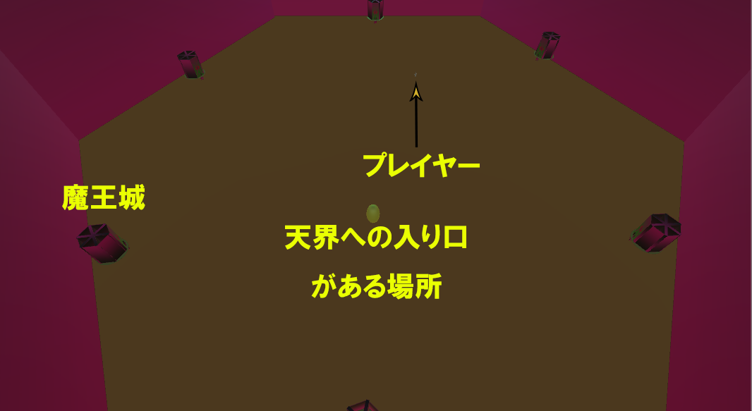
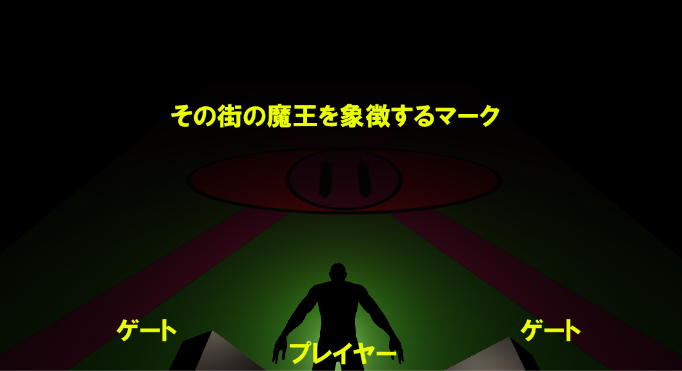

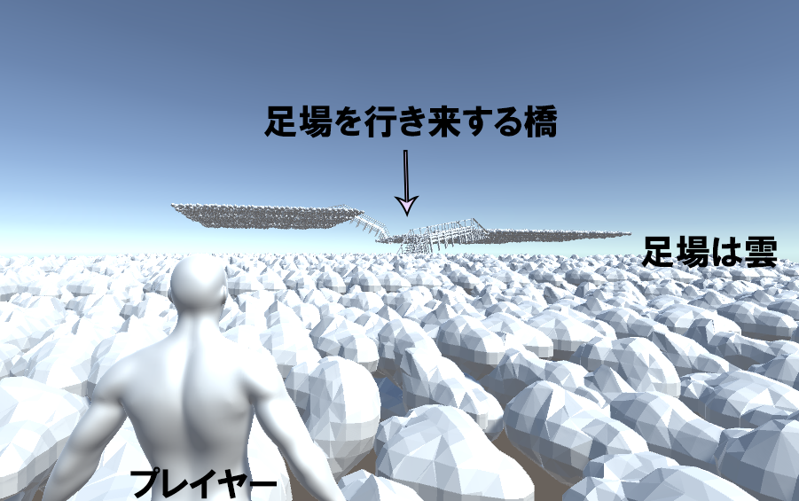

魔界(上)※画像には街、地形等は実装していません

魔界は各地行き来できる。隅にある魔王城に魔王がいる。中央部に天界へ行ける場所がある。
すべての場所でモンスターがシンボルエンカウントします。

天界(下)※画像には街、一部地形は実装していません。

天界に転移すると一番下の階層のゲートから出てきます。
一番上の建物には神の下僕、神がいます。

階層設定
下の階層からC,B,A,Sとランク付けられた天使が登場します。
Cが一番弱く、Sランクが一番強いです。
ランクごとに倒した際に得られる好感度が異なります。
強い天使を倒すほど好感度が高くなります。

【設定】

魔王ルートのラスボス「大魔王」は「主人公(影)+鬼哭啾々(影)」
主人公のレベルは1周目終了時点の最高レベルとする。
シユウのレベルは1周目終了時点の好感度の高さで変動する。高いほど強くなる。上限有

出現する敵は段階制とする。
例：魔王２討伐前 レベル１～１０までのモンスター
魔王２討伐後から次の魔王討伐後 レベル１０～レベル２０までのモンスター
魔王２は物語の設定上最初に行かなければならないが、それ以外の魔王はどれから行っても良い
魔王２は斬属性 初期霊獣は善属性

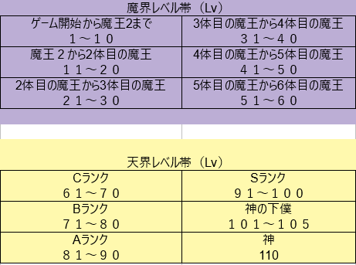

【更に追加してみたい要素】

天候要素 + 実況要素

天候要素

ゲーム内でリアルタイムに変わる天候・時間の要素 ゲーム画面上部に現在の天候・時間を表示
時間帯・天候により、属性のダメージが増加 ※増加のみで付与はされない
天候は地域ごとに異なる。

夜：霊・悪属性のダメージ増加(敵・味方)
朝：善・斬属性のダメージ増加(敵・味方)
霧：霊属性のダメージ増加
曇り：悪属性のダメージ増加
晴天：善属性のダメージ増加

実況要素

ボイスなどではなく、上の方に文字で表示される形式
天候、時間帯の変化の他、ダンジョンの出現や前述の悪霊、大死霊の出現を教えてくれる。

・霊獣合成

ペルソナ、女神転生のような霊獣と霊獣を合成することでより強い霊獣を生み出すシステムです。
上記のゲームと違う点として「生み出される霊獣は確定」であることが挙げられます。
生み出される霊獣が確定のシステムは魔界、天界で敵の属性に偏りがある為、それに合わせて
霊獣の合成ができたら良いと考えたうえでの配慮となります。
合成例１：善属性霊獣 ＋ 悪属性霊獣 ＝ 霊属性霊獣 または 斬属性霊獣
合成例２：善属性霊獣 ＋ 善属性霊獣 ＝ 強化善属性霊獣

・大型モンスターとの戦い 崩壊

大型モンスターとの戦いを実装したいです。
ただ大型モンスターと戦うだけでなく、いくつか攻撃で切る箇所があり、それぞれ弱点属性が違う仕様にしたいです。一カ所破壊するごとに「崩壊」という現象が起き、敵の本体へのダメージが通りやすくなる、
弱点属性が増える、といった仕様を設けたいです。

・ミニゲーム 概要

軌跡シリーズには「ポムっと」「VM」等のミニゲームが登場してきました。
ミニゲームはゲーム内アイテムの入手やPSのトロフィー入手等が行え、またゲームの合間の
休憩的要素として役立つものとして考えられる為、本作でも取り入れたいと思います。
ですが、「ポムっと」(所謂落ち物、パズルゲーム)や「VM」(カード、戦略)はどうしても
苦手としている人はいます。それらを考慮し、ゲームのコンセプトでもある、
「自分で選択する」を取り入れたミニゲームにしたいと思います。

・ミニゲーム 内容

様々なゲームに「ミニゲーム」の要素が登場しますが本作では「ダンジョン」をミニゲームとして扱います。
ダンジョンは入場時に下図のように 「全体図」と「設置できる足場と階段その残り数」が
表示された画面が現れます。階段と足場を自由に設置し、プレイヤー自身で
スタートからゴールまでの道のりを作成します。

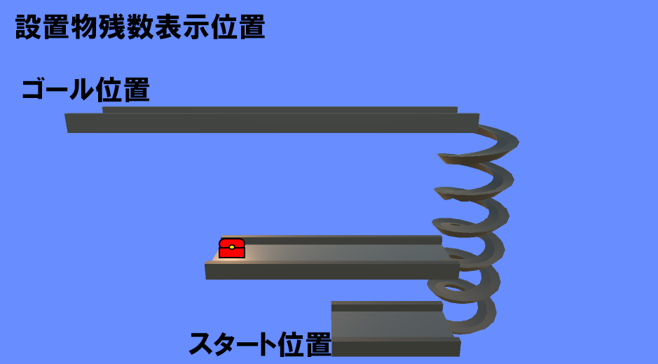
＜ミニゲーム 簡易画像＞

あらかじめ用意されている足場(灰色部分)には敵、
イベントなどが用意されています。
宝箱、スタート、ゴールは
ダンジョン入場時には表示されています。
すべての階段、足場を使用後、ゴールできなかった場合
「ダンジョンから退場する」コマンドを使用して、
ダンジョンから退場できます。
その際それまで入手したアイテムなどは
獲得できません。経験値は獲得できます。

[5/17 全体完成 一部修正]以下追記
[5/18 シナリオ詳細追記]

シナリオ １周目

[出会い]
特殊部隊SATの一員だった主人公はある日殉職してしまう。
彼は生前大変真面目な人間であった為、本来なら天界に行く人間であったが、
天界側の手違いで魔界に落とされてしまう。
魔界に落とされ、目が覚めた主人公は死んだことは理解できていたが
この場所(現世とは思えない場所)について全く理解できなかった。
この場所について把握するため行動しようとする為、動こうとするが武器もない。
近くに剣があった為、手に取った瞬間、呪われてしまった。剣には霊が憑いていた。
霊は悪霊ではなかったが自身の意思で呪いを解けなかった。
とりあえず武器は手に入れられたので主人公は近くの街に向かうことにした。

[街(魔王２)]
道中、魔物と戦いながら経験値を稼ぎつつ街にたどり着いた主人公。
街には友好的な魔物、店を出している魔物がいた。
街の奥には魔王がいるらしく、主人公は魔王と会うことにした。

[魔王２との戦い]
魔王２と会うと魔王は主人公が人間だとすぐ気づき、驚いた。自分以外に人間がいたのかと。
主人公はそれを聞き、現在の自分の状況とこの場所について聞こうとした。
魔王２は少し考えた後、自身に勝てば教えてくれると約束した。

[魔王２ 戦闘後]
魔王２との戦闘勝利後、主人公の状況について、魔界について、天界について、そして魔王2について、
教示してもらう。それを聞いた主人公は各地の魔王と出会い、許可証の発行、天界に行くことを
目標とすることにきめた。

[天界 昇華の試練]
全魔王から許可証をもらい、主人公は天界にいけることになったが、シユウは妖刀、魔の者である為、
天界に入れないと言われてしまう。シユウも天界に行くには昇華の試練をクリアする必要がある。
昇華の試練をクリア後、シユウは守護霊となり天界へ入場できるようになる。

[天界 天界試練]
天界に入場後、天使連合にて天界試練を受けることになる。
天界試練はそもそも天界にふさわしいかを試す試練である。
天界試練をクリアすると転生試験の存在と、神の存在を教示される。
転生すべく、神がいる神塔を目指す。

[神塔 転生の試練]
天界の頂上にある神塔。そこには神の下僕と神がいる。
神の下僕、神との模擬戦に勝利すると現世への転生の許可が下りる。
ゲームクリア

シナリオ ２周目

魔王ルート 条件：全周プレイ時、昇華の試練Ⅱを行わない

[魔界制圧]
魔王２の街から物語は始まる。魔王２の友人として日夜過ごす主人公。ある日魔王２との模擬戦に
勝利後、魔王２が魔界制圧を共に目指そうと言い出す。主人公もこの計画に乗る。
各地の魔王討伐後、本来天界ゲートがある場所に過去魔界を支配していた大魔王が復活する。
その大魔王を討伐するとゲームクリア クリア報酬：大魔王の武器(悪属性)

新たなる神ルート 条件：全周プレイ時、天使の好感度上限値に達している

[天使たちの決起]
天界入場時から物語は始まる。天使の好感度は引き継がれている状態。
天使認定試験クリア後、Aランクの天使から決起を持ちかけられる。主人公はこれに乗る。
天使達(C~Aランク)の決起に対し、Sランク天使、神の下僕、神は大変お怒りになり、
通常ルートより相当レベルが上がる。神の下僕、神を討伐するとゲームクリア
クリア報酬：霊獣(善属性)

現世ルート 条件：ゲームクリア時に恩顧ゲージが上限値に達している 本作のグッドエンド

[天界 神討伐後]
神を討伐後、神から主人公、シユウの転生の許可が得られる。
転生を申し込むと光に包まれ、主人公は新しく子供として現世に生まれる。
この時点で一時的にここまでの記憶が消える。

[１０数年後 現世] 要修正
都内のある中学校に入学した男子。男子は霊感が大変強かった。
ある日歩いていると謎の霊と出会う。※例の正体は魔界、天界で見逃した魔物等
霊に会い、向こうが何か喋りかけているような気がするが主人公はよくわからない。
しばらく様子を見ていると後ろから同じ学校の女子が歩いてくる。
※この時点では主人公の顔が見えない
その女子も霊が見え、霊に近づき、その足音に気づき、主人公が女子の方を振り返る。
目があった瞬間過去の出来事(魔界天界)の記憶が戻り、目の前の霊の言葉も理解できるようになり、
女子がシユウの転生だと理解し、ゲームクリア

夢幻ルート 新たなる神ルート 魔王ルート をクリアする ※トロフィー向けルート

[魔王２の城]
魔王２の目の前から始まる。魔王2から天界ゲートの近くに謎の穴が出現したと教えてもらえる。
穴の近くに入ると「ここにはいるとやめるまで出られませんがよろしいですか？」的なメッセージを表示

[夢幻ノ世界]
夢幻ルートは天界にも魔界にもいかなかった霊が漂う謎の空間。
設定としてこの空間にいる霊を成仏させるルートである。
階層毎に必須討伐数が定められており、達成すると次の階層へ行ける。
階層が上になるほど敵は強くなる。階層ごとに装備屋、体力回復施設が存在する。
時間は存在しない。

[5/20 太陽之園追記]

太陽之園

魔界から天界に行く際、太陽之園に行くことができる。
太陽之園は一時的に現世に霊体状態で行き、同じく現世にいる霊達を倒すモードである。

太陽之園の敵

太陽之園の敵は全ての属性が弱点である。(斬、霊、善、悪)
太陽之園の敵は主人公の自体の経験値の獲得量が魔界、天界に比べて多い。
また、恩顧ゲージも稼ぎやすく、悔恨が溜まりやすい。

太陽之園 滞在期間

「30(日) － 魔界滞在期間(日)」 が太陽之園滞在期間となっている。
例：魔界滞在期間が25日だった場合 太陽之園滞在期間 5日＝120ターン

[5/20 聖遺物追記]

聖遺物(アーティファクト) 魔界

魔界には地域毎に１体ずつ6体の魔王のが存在します。
そして１つの地域に１つずつ「聖遺物」が存在します。天界には聖遺物が存在しません

聖遺物 効果

聖遺物は主人公に一つ装備することが可能です。装備することで自動的に効果が発揮されます。
効果の内容は聖遺物によって異なります。内容例は以下の通りです。

・自身の各属性強化(霊、斬、善、悪)
・時間経過が遅くなる(魂縛までの時間が遅くなる※魔界限定)
・恩顧ゲージが溜まりやすくなる

聖遺物獲得方法

・ダンジョン踏破報酬
・魔王討伐時報酬
・クエスト報酬

聖遺物 2周目

魔界で得た聖遺物は天界には持ち込めませんが、2周目に持ち込むことができる。
２周目に聖遺物を持ち込み、2周目で同じ聖遺物を得た場合、
「より強力な同じタイプのもの」を得ることができます。

例：1周目に霊属性の聖遺物を獲得し、2周目に持ち込み2周目で再度獲得した場合
より強力な霊属性強化の聖遺物を獲得可能

[5/22 主人公/鬼哭啾々(シユウ)/魔王２ 詳細設定追記]

主人公：名前 才賀 隼 年齢：22歳 日本人

生前：幼い頃に両親を亡くし、祖父母に育てられる。その為大変心優しく、正義感あふれる人物に育つ。優秀な成績で職業訓練校卒業後、SATに入隊。SAT初めての任務で逃げ遅れた人を
助けようとした際、その人物は助かるが自分は助からず亡くなってしまう。

SAT設定理由：多くの武器が持てる様にするため 霊の成仏を助ける(人助け)をする職業の為

シユウ：生前名前：新谷 光 生前年齢：18歳 日本人

生前：幼いころから体が弱く、病で亡くなってしまった。その影響で少し暗め。
霊となったあともその様子は残っており、最初にたどり着いた場所から一歩も動けないでいたが
才賀と出会ってから少しずつ変わっていく。

なぜ魔界にいるのか：最初は夢幻ノ世界にいたが現状が把握できずうろうろしていたら魔界にいた
そのまま諦めて魔界に居座っている

魔王２：生前＆魔王としての名前：香月 彰 年齢：25歳

生前：元暴走族。しかし一般人には手を出さない芯の通った人間だった。
ある日バイク事故により亡くなった。

魔界にて：魔界に堕ちた後、やはり上を目指したいという気持ちからすぐ近くの街に行き
魔物たちへ積極的に話しかけそのうち頂点に立った。

才賀について：才賀を初めて見た際最初は驚くものの、自分も人間だったとすぐ思い出し笑う。
才賀に自分について教示し、続きは戦闘後、、、のようになる。

魔王ルート：魔王ルートでは香月が仲間になる。香月は無刀、霊属性(才賀は悪属性)

[5/22 作成背景追記]

本作は従来の軌跡シリーズとはストーリーとしては関係のない作品です。
ですが、Ysや軌跡に似たシステムを見せFalcomのゲームはこんな感じなんだなーといったことを
ユーザーに味わってもらうことを目的の一つとしています。
Falcomのゲームの魅力の一つである「グラフィック」をわかりやすく見せるため、
異なる世界を複数(魔界、天界、太陽之園、夢幻ノ世界)を用意し、
それぞれの空、街、敵、地面を観てもらいたいと思います。
また「音楽」に関しても本作は重要な役割を果たします。
Falcomは音楽に関して大変優れているという点をユーザーに聞いてもらいたい為
資料のような設定にしています。
上記の点を踏まえ、本作をプレイ後Falcomの他のゲーム、今後の作品に興味を持ち、
自分のようにFalcomのファンになって頂けたらと思って本作を企画しました。

[5/25 日限技(ひぎりわざ)追記]

1日に一回のみ使用可能な技。一日に一回とは0:00～23:59の間に一回のみのことを指す。
全属性(善、霊、悪、斬)属性に存在し、属性のレベルが上限に達すると霊技の一つとして覚える
通常の霊技よりも遥かに強力な技。日限技を使用するとその日の内は
他の属性の日限技は使用できません。

全属性の日限技

善：神威 光のオーラをまとう技
発動後業力を消費し続ける。業力がなくなるまで主人公自身のステータスが上昇する。

悪：悪夢 闇の霧を周囲にまき散らす技
発動後業力を消費し続ける。豪力がなくなるまで戦闘中の相手全体のステータスが下がる。

霊：哀調 使用中、BGMが専用のものに変わる。死を悼む空間を作り出す。
EP消費技。使用した戦闘中、恩顧獲得量が増える。

斬：背水ノ陣 使用中主人公の属性の色が変わる(どの属性時にも黒色になる）
EP消費技。その日、主人公の属性が「無属性」になる。
無属性は全ての属性に等倍にダメージを与え、等倍のダメージを受ける。
メリットとして全属性の経験値獲得量が1.1倍になる。

[5/26 施設：酒場 体力の回復の時間経過について追記]

本作ではアイテム等での体力回復が存在せず、唯一酒場で体力回復が行えます。
その際、以下の選択肢から体力回復方法を選択します。

・休憩：一定時間酒場で休む 1時間単位で休む
体力を24分割で計算し、休んだ時間だけ体力回復が行える。

・泊まる：宿で泊まる その日のどの時間でこの選択をしても翌日の朝6時まで
時間が進み、体力が全回復する。一番効率の良い回復手段。

体力回復計算 主人公全体力が100 残り体力が50で試算

2時間休憩の場合：主人公の残り体力 + （2/24/主人公の全体力）
試算：50 + 2*24/100(=8) = 休憩後の体力58
少数点以下切り捨て

泊まる場合：全回復の為 体力100 翌日の朝になる
尚休憩、泊まるどちらも利用する際の値段は変わらない。一律。

[5/27 お金について追記]

本作はお金を使用する場面は以下の点である。

・各施設利用(装備屋、商人、酒場、道具屋など)
・装備強化

本作は回復手段が酒場のみであり、アイテムの補充によるお金の消費がありません。
その為本作は他RPGと比べてお金の重要性があまりありません。
[5/27 ルート詳細：新たなる神ルート追記]

新たなる神ルート：ストーリー構成
一度神を倒した主人公(才賀)は再度天界に戻ってきた。既にそのことは天使たちにも知られており、
天使たちは「一度人間にやられた神などいらないのでは？」と考え出す。
そこで才賀を台頭に反乱を企てる。

新たなる神ルート：クリア条件、ゲームオーバー条件

クリア：怒り狂う神の下僕、怒り狂う神の討伐
ゲームオーバー：30日の経過、全ランクの天使の降伏

新たなる神ルート：限定仕様「降伏」

新たなる神ルートでは限定の仕様として「降伏」があります。
反乱が始まるとC～Sランクの天使が味方となり神の下僕、神と敵対とします。
その為敵として出てくるのは霊体、その他敵のみとなりますが、以下の条件を満たすと
低ランクの天使から神に降伏し、主人公側に敵対することになります。
更に反乱が始まると天界にいる日数が経過する度に天使の好感度が下がります。
降伏条件はランクによって異なります。

降伏条件

Cランク：時間経過(初めて20日以上経過する)
Bランク：一定以上敵を討伐しないで最終階層(神塔がある階層)に到達する
Aランク：天使の好感度が一定以下になる。(一定値に戻っても味方には戻らない)
Sランク：神塔につく(確定裏切りイベント)

※この作品・企画書について
この作品・企画書は他社に応募した際のものです。その為ゲーム内用語など出てきますが
ご了承ください。

